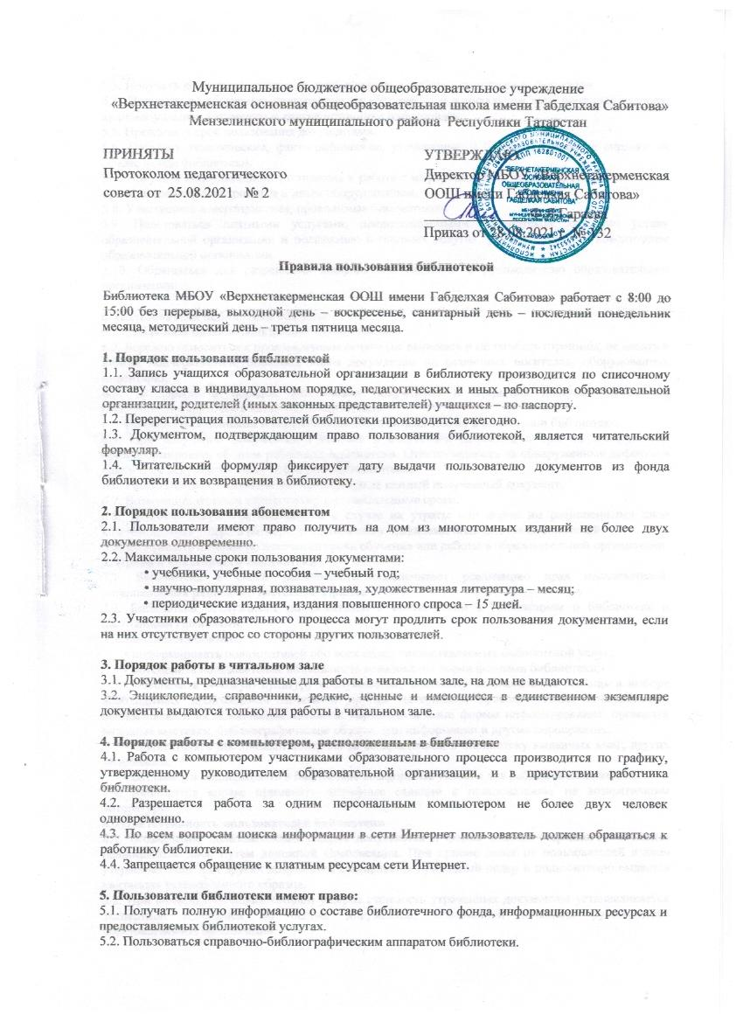5.3. Получать консультационную помощь в поиске и выборе источников информации.
5.4. Получать во временное пользование на абонементе и в читальном зале печатные издания, аудиовизуальные документы и другие источники информации.
5.5. Продлевать срок пользования документами.
5.6. Получать тематические, фактографические, уточняющие и библиографические справки на основе фонда библиотеки.
5.7. Получать консультационную помощь в работе с информацией на нетрадиционных носителях при пользовании электронным и иным оборудованием.
5.8. Участвовать в мероприятиях, проводимых библиотекой.
5.9. Пользоваться платными услугами, предоставляемыми библиотекой, согласно уставу образовательной организации и положению о платных услугах, утвержденному руководителем образовательной организации.
5.10. Обращаться для разрешения конфликтной ситуации к руководителю образовательной организации.

6. Пользователи библиотеки обязаны:
6.1. Соблюдать правила пользования библиотекой.
6.2. Бережно относиться к произведениям печати (не вырывать и не загибать страницы, не делать в книгах подчеркиваний, пометок), иным документам на различных носителях, оборудованию, инвентарю.
6.3. Поддерживать порядок расстановки документов в открытом доступе библиотеки, расположения карточек в каталогах и картотеках.
6.4. Пользоваться ценными и справочными документами только в помещении библиотеки.
6.5. При получении документов убедиться в отсутствии дефектов, а при их обнаружении проинформировать об этом работника библиотеки. Ответственность за обнаруженные дефекты в сдаваемых документах несет последний пользователь.
6.6. Расписываться в читательском формуляре за каждый полученный документ.
6.7. Возвращать издания в библиотеку в установленные сроки.
6.8. Заменять документы библиотеки в случае их утраты или порчи им равноценными либо компенсировать ущерб в размере, установленном правилами пользования библиотекой.
6.9. Возвращать издания по истечении срока обучения или работы в образовательной организации.
7. Права и обязанности библиотеки
7.1. Библиотека в своей деятельности обеспечивает реализацию прав пользователей, установленных разделом 5 настоящих Правил.
7.2. Библиотека обслуживает пользователей в соответствии с Положением о библиотеке и настоящими Правилами.
7.3. Библиотека обязана:
• информировать пользователей обо всех видах предоставляемых библиотекой услуг;
• обеспечить пользователям возможность пользования всеми фондами библиотеки;
• обеспечить высокую культуру обслуживания: оказывать пользователям помощь в выборе необходимых произведений печати и других материалов, проводя устные консультации, предоставляя в их пользование каталоги, картотеки и иные формы информирования, организуя книжные выставки, библиографические обзоры, дни информации и другие мероприятия;
• осуществлять постоянный контроль за возвращением в библиотеку выданных книг, других материалов;
• создавать и поддерживать в библиотеке комфортные условия для работы пользователей.
7.4. Библиотека вправе применять штрафные санкции к пользователям, не возвратившим литературу.
8. Ответственность пользователей библиотеки
8.1. Возмещение пользователями ущерба допускается в форме замены утерянного документа равноценным либо путем денежной компенсации. При приеме денег от пользователей взамен утерянных книг или других документов составляется приходный ордер и пользователю выдается квитанция установленного образца.
8.2. При возмещении пользователем ущерба стоимость утраченных документов устанавливается экспертной комиссией по оценке документов, назначенной приказом руководителя образовательной организации.

